Міністерство освіти і науки України
Національний університет «Львівська політехніка»
Кафедра систем штучного інтелекту


Звіт
про виконання лабораторних та практичних робіт блоку № 3
На тему: «Цикли. Вкладені Цикли. Завершення виконання циклів. Функції. Рекурсія. Вбудовані функції. Одновимірні масиви.»
з дисципліни: «Основи програмування»
до:
Лабораторної Роботи № 2
Лабораторної Роботи № 3
Практичних Робіт до блоку № 3

Виконав:
Студент групи ШІ-11
Рудь Дмитро Андрійович

Тема роботи:

Цикли, вкладені цикли та завершення їх виконання; обчислення сум числових рядів і розклад функцій у степеневий ряд; функції, рекурсія, вбудовані функції; одновимірні масиви (лабораторні роботи №2, №3 та практична робота до блоку №3).

Мета:

Отримати навички вибору й використання операторів керування мови C++ та організації ітераційних й арифметичних циклів, зокрема вкладених; навчитися знаходити суму числового ряду із заданою точністю за допомогою рекурентних формул і обчислювати функції через їх розклад у степеневий ряд; опанувати створення й використання функцій (передача параметрів за значенням і за посиланням, параметри за замовчуванням), рекурсії та вбудованих математичних функцій; навчитися зберігати й обробляти дані в одновимірних масивах (обхід, копіювання, сортування) з перевіркою коректності введення.

Теоретичні відомості:
- Теоретичні відомості з переліком важливих тем:
- Тема №1: Оператори вибору й цикли (for, while, do-while), оператори break, continue, goto
- Тема №2: Числові ряди, збіжність, рекурентні формули
- Тема №3: Розклад функцій у степеневий ряд: ряди Тейлора і Маклорена
- Тема №4: Вкладені цикли та форматований вивід (iomanip)
- Тема №5: Функції: передача параметрів, параметри за замовчуванням, область видимості; вбудовані функції cmath
- Тема №6: Рекурсія
- Тема №7: Одновимірні масиви: обхід, копіювання, сортування; перевірка введення
- Індивідуальний план опрацювання теорії:
- Тема №1: Оператори вибору й цикли (for, while, do-while), оператори break, continue, goto
  - Джерела Інформації:
    - Методичні вказівки до ЛР №2, розділ 1 (складені оператори, оператори вибору, циклів і переходу)
    - План практичної Epic 3, розділи «Цикли» та «Управління виконанням циклів»
    - Ютуб курс: С++
  - Що опрацьовано:
    - Синтаксис і відмінності циклів for, while, do-while (перевірка умови до або після тіла циклу)
    - Оператори break і continue, умови завершення циклу, шаблон накопичувача суми
    - Оператори if/else та switch, оператор безумовного переходу goto
  - Статус: Ознайомлений
  - Початок опрацювання теми: 05.10.2026
  - Звершення опрацювання теми: 05.10.2026
- Тема №2: Числові ряди, збіжність, рекурентні формули (ЛР №2)
  - Джерела Інформації:
    - Методичні вказівки до ЛР №2, розділ 4 (рекурентна формула, умова точності a_{n} < ε)
    - Покрокові пояснення з прикладами від AI-асистента Claude
    - Ютуб курс: С++
  - Що опрацьовано:
    - Сума ряду із заданою точністю ε: доданки додаються, доки a_{n} ≥ ε
    - Виведення рекурентної формули a_{n+1} = a_{n} · k(n) діленням сусідніх доданків; для варіанта 14: a_{n+1} = a_{n} · (n/(n+1))^{n}
    - Збіжність ряду: границя відношення сусідніх доданків (ознака Даламбера); пастка цілочисельного ділення n/(n+1)
  - Статус: Ознайомлений
  - Початок опрацювання теми: 05.10.2026
  - Звершення опрацювання теми: 06.10.2026
- Тема №3: Розклад функцій у степеневий ряд: ряди Тейлора і Маклорена (ЛР №3)
  - Джерела Інформації:
    - Методичні вказівки до ЛР №3, розділ 1 (ряди Тейлора й Маклорена, залишковий член, типи доданків)
    - Лекції математичного аналізу і Омнов програмування
    - Ютуб курс: С++
  - Що опрацьовано:
    - Ряд Тейлора й ряд Маклорена, залишковий член, часткова сума; вибір кількості доданків за n та за точністю ε
    - Три типи загального члена: рекурентно, за формулою, добуток двох множників
    - Розбиття доданка варіанта 20 на множники (n²+1) і c_{n} = t^{n}/n!, де c_{n} = c_{n-1}·t/n
  - Статус: Ознайомлений
  - Початок опрацювання теми: 06.10.2026
  - Звершення опрацювання теми: 07.10.2026
- Тема №4: Вкладені цикли та форматований вивід (iomanip)
  - Джерела Інформації:
    - Методичні вказівки до ЛР №3, розділ 4 (алгоритм із трьох циклів, формат виведення)
    - План практичної Epic 3, розділ «Вкладені цикли»
    - Документація iomanip
    - Практики з ОП
    - Ютуб курс: С++
  - Що опрацьовано:
    - Вкладені цикли: зовнішній по x, два внутрішні (SN за кількістю доданків, SE за точністю)
    - Скидання змінних (сума, поточний доданок) для кожного нового x; цілий лічильник замість дробового кроку
    - Форматований вивід: fixed, setprecision, setw; «липкі» маніпулятори; setw і кирилиця
  - Статус: Ознайомлений
  - Початок опрацювання теми: 07.10.2026
  - Звершення опрацювання теми: 07.10.2026
- Тема №5: Функції: передача параметрів, параметри за замовчуванням, область видимості; вбудовані функції cmath
  - Джерела Інформації:
    - План практичної Epic 3, розділи «Основи функцій», «Розширені можливості функцій», «Вбудовані функції»
    - Завдання практичної «Аналізатор місячного бюджету»
    - Практики і лабораторна з ОП
    - Ютуб курс: С++
  - Що опрацьовано:
    - Оголошення й визначення функцій, прототипи, повернення значень, void
    - Передача параметрів за значенням і за посиланням (повернення двох значень через &), параметри за замовчуванням
    - Область видимості (локальні й глобальні змінні, static); вбудовані функції cmath (pow, exp, fabs) і приведення типів
  - Статус: Ознайомлений
  - Початок опрацювання теми: 07.10.2026
  - Звершення опрацювання теми: 08.10.2026
- Тема №6: Рекурсія
  - Джерела Інформації:
    - План практичної Epic 3, розділ «Розширені можливості функцій» (рекурсія)
    - Завдання практичної «Аналізатор місячного бюджету» (рекурсивна сума витрат)
    - Ютуб курс: С++
  - Що опрацьовано:
    - Рекурсія: базовий випадок і рекурсивний крок, глибина виклику
    - Рекурсивна сума елементів масиву без циклу; типова помилка виходу за межі масиву
    - Порівняння рекурсивного та ітераційного розв'язку
  - Статус: Ознайомлений
  - Початок опрацювання теми: 08.10.2026
  - Звершення опрацювання теми: 09.10.2026
- Тема №7: Одновимірні масиви: обхід, копіювання, сортування; перевірка введення
  - Джерела Інформації:
    - План практичної Epic 3, розділи «Одновимірні масиви» та «Алгоритми обробки та робота з одновимірними масивами»
    - Завдання практичної «Аналізатор місячного бюджету»
    - Ютуб курс: С++
  - Що опрацьовано:
    - Оголошення масиву, індексація з нуля, обхід циклом, передача масиву у функцію (const), копіювання масиву
    - Сортування вибором за спаданням вкладеними циклами, пошук мінімуму й максимуму
    - Перевірка введення: cin.fail(), cin.clear(), cin.ignore(); повернення в меню через goto
  - Статус: Ознайомлений
  - Початок опрацювання теми: 09.10.2026
  - Звершення опрацювання теми: 10.10.2026

Виконання роботи:

1. Опрацювання завдання та вимог до програм та середовища:

Завдання №1 Theory Education Activities

- Здобути теоритичні знання по темах лабораторної

Завдання №2 Requirements management (understand tasks) and design activities (draw flow diagram and estimate tasks)

- Зрозуміти поставлені задачі і створити блок схему до першої задачі.

Завдання №3 Lab# programming: Lab 2

- Виконати завдання 1 варіанту 14 з Lab 2

Завдання №4 Lab# programming: Lab 3

- Виконати завдання 2 варіанту 20 з Lab 3

Завдання №5 Practice# programming: Class Practice Task

- Виконати завдання з практичної

Завдання №6 Practice# programming: Self Practice Task

- Виконати завдання з алготестера по темі (до 4 шт)

Завдання №7 Result Documentation Report and Outcomes Placement Activities (Docs
and Programs on GitHub)

- Зробити звіт і запушити все на GitHab

Завдання №8 Results Evaluation and Release

- Захистити лабораторну роботу

Задачі в Trello:
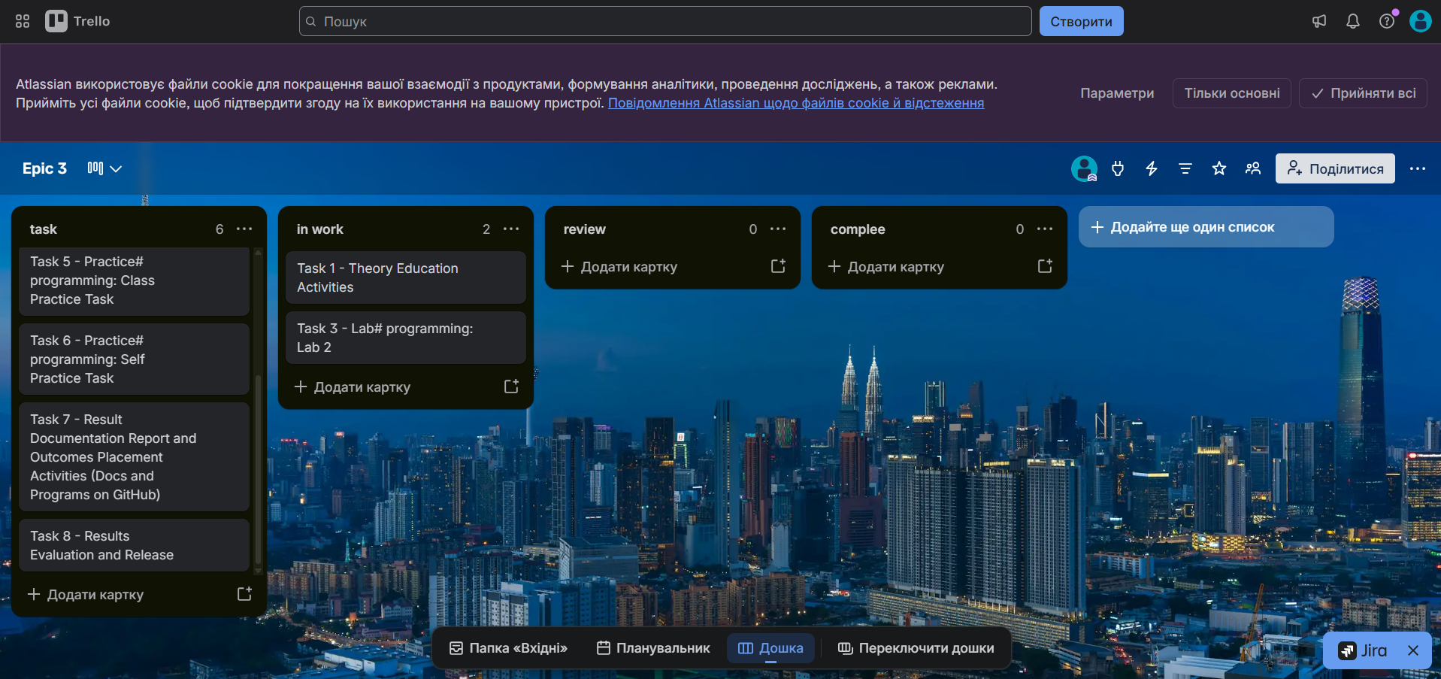

3. Дизайн та планована оцінка часу виконання завдань:
Завдання №2 Requirements management (understand tasks) and design activities (draw flow diagram and estimate tasks)

—

Рис 1. Блоксхема до задачі

- Планований час на реалізацію: X год X хв

2. Код програм з посиланням на зовнішні ресурси, їх тести і пояснення:

Завдання №3 Lab# programming: Lab 1 Task 1

#include <iostream>
#include <cmath>

using namespace std;

int main() {
const double eps = 0.0001;
double a = 1.0 / 3.0;
double sum = 0.0;
long n = 1;
do {
sum += a;
a = a * pow(n / (n + 1.0), n);
n++;
} while (a >= eps);
cout << "Сума ряду з точністю eps=0.0001: " << sum << endl;
return 0;
}

перша задача

Робота програми:

Відповідь на питання про збіжність:
(n/(n+1))ⁿ = 1/(1+1/n)ⁿ → 1/e ≈ 0.368 < 1 при n → ∞. Відношення сусідніх доданків прямує до числа, меншого за 1, тому доданки спадають швидше за геометричну прогресію і ряд збігається (ознака Даламбера).

Завдання №4 Lab# programming: Lab 3

#include <iostream>
#include <cmath>
#include <iomanip>

using namespace std;

int main() {
const double eps = 0.0001;
const int N = 30;
double a = 0.1, b = 1.0;
int k = 10;
double h = (b - a) / k;

cout << "Обчислення функції" << endl;
cout << fixed << setprecision(6);

for (int i = 0; i <= k; i++) {
double x = a + i * h;
double t = x / 2;

// --- SN: рівно N доданків ---
double c = 1.0;
double SN = 1.0;
double term = 0.0;
for (int n = 1; n <= N; n++) {
c = c * (t / n);
term = (pow(n, 2) + 1) * c;
SN += term;
}

// --- SE: поки доданок >= eps ---
c = 1.0;
double SE = 0.0;
term = 1.0;
int n = 0;
while (term >= eps) {
SE += term;
c = c * (t / (n + 1));
term = (pow(n + 1, 2) + 1) * c;
n++;
}

// --- точне значення ---
double Y = ((pow(x, 2) / 4) + (x / 2) + 1) * exp(x / 2);

cout << "X=" << setw(8) << x <<
" SN=" << setw(8) << SN <<
" SE=" << setw(8) <<SE <<
" Y=" << setw(8) << Y << endl;
}
return 0;
}

друга задача

Робота програми:

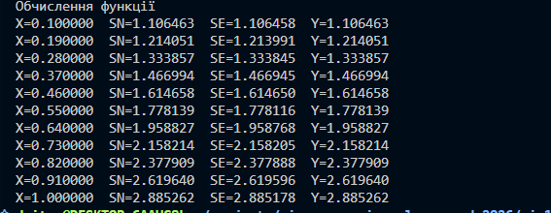

Пояснення до задачі:
Результат: SN збігається з Y у всіх виведених знаках (різниця порядку 10⁻¹⁵), оскільки 30 доданків значно більше, ніж потрібно, – ряд збігається дуже швидко. SE використовує від 4 доданків (x = 0.1) до 7 (x = 1) і відрізняється від Y не більше ніж на 8.4·10⁻⁵, тобто менше за ε = 0.0001, бо доданки, що відкидаються, менші за ε і швидко спадають. Кількість потрібних доданків зростає з x, адже чим більше x, тим повільніше спадають доданки.

Завдання №5 Practice# programming: Class Practice Task

/*
Аналізатор місячного бюджету
Рудь Дмитро, група СШІ-11
*/

#include <iostream>
#include <iomanip>
#include <cmath>
#include <cstdlib>
#include <limits>

using namespace std;

const int MAX_DAYS = 31; // облік ведеться не довше одного місяця
const double DEFAULT_LIMIT = 1000.0; // денний ліміт за замовчуванням

// ---------------------------------------------------------------
// Допоміжні функції введення (перевірка нечислових символів)
// ---------------------------------------------------------------

// Після числа має йти пробіл, кінець рядка або кінець вводу ("12abc", "5.5" для int - помилка)
bool endOfToken() {
int c = cin.peek();
return c == '\n' || c == ' ' || c == '\t' || c == '\r' || c == EOF;
}

// Скидає стан помилки cin і викидає решту рядка, щоб не було зациклення
void discardLine() {
cin.clear();
cin.ignore(numeric_limits<streamsize>::max(), '\n');
}

bool readDouble(double &x) {
if (cin >> x && endOfToken()) return true;
if (cin.eof()) {
cout << "\nВведення завершено. Вихід з програми." << endl;
exit(0);
}
discardLine();
return false;
}

bool readInt(int &x) {
if (cin >> x && endOfToken()) return true;
if (cin.eof()) {
cout << "\nВведення завершено. Вихід з програми." << endl;
exit(0);
}
discardLine();
return false;
}

// ---------------------------------------------------------------
// Функції меню
// ---------------------------------------------------------------

void displayMenu() {
cout << "Меню:\n"
<< " 1 Показати витрати по днях\n"
<< " 2 Статистика витрат\n"
<< " 3 Дні з перевищенням денного ліміту\n"
<< " 4 Три найдорожчі дні\n"
<< " 0 Вийти\n";
}

// Пункт 1
void showSpending(const double spending[], int n) {
cout << "День Витрати, грн\n";
for (int i = 0; i < n; i++) {
cout << setw(4) << i + 1 << setw(17) << spending[i] << "\n";
}
}

// Рекурсивна сума перших n елементів (без циклу)
double sumSpending(const double spending[], int n) {
if (n == 0) {
return 0.0; // база рекурсії
}
return spending[n - 1] + sumSpending(spending, n - 1);
}

// Мінімум і максимум повертаються через параметри-посилання
void findMinMax(const double spending[], int n, double &minValue, double &maxValue) {
minValue = spending[0];
maxValue = spending[0];
for (int i = 1; i < n; i++) {
if (spending[i] < minValue) minValue = spending[i];
if (spending[i] > maxValue) maxValue = spending[i];
}
}

// Пункт 2
void showStatistics(const double spending[], int n, double budget) {
double minSpending, maxSpending;
findMinMax(spending, n, minSpending, maxSpending);
double total = sumSpending(spending, n);
double balance = budget - total;

cout << "Мінімальні витрати за день: " << minSpending << " грн\n";
cout << "Максимальні витрати за день: " << maxSpending << " грн\n";
cout << "Сумарні витрати: " << total << " грн\n";
if (balance < 0) {
cout << "Перевитрата понад бюджет: " << fabs(balance) << " грн\n";
} else {
cout << "Залишок бюджету: " << balance << " грн\n";
}

// Середні витрати лише за дні з покупками (дні з нулем пропускаємо через continue)
int purchaseDays = 0;
double purchaseSum = 0.0;
for (int i = 0; i < n; i++) {
if (spending[i] <= 0) {
continue;
}
purchaseSum += spending[i];
purchaseDays++;
}
cout << "Днів з покупками: " << purchaseDays << "\n";
if (purchaseDays > 0) {
cout << "Середні витрати за такий день: " << purchaseSum / purchaseDays << " грн\n";
} else {
cout << "Середні витрати за такий день: немає днів з покупками\n";
}

// День, коли бюджет вичерпано: накопичуємо циклом while, виходимо через break
double accumulated = 0.0;
int day = 0;
bool exhausted = false;
while (day < n) {
accumulated += spending[day];
day++;
if (accumulated > budget) {
exhausted = true;
break;
}
}
if (exhausted) {
cout << "Бюджет вичерпано на дні " << day
<< ", накопичено " << accumulated << " грн.\n";
} else {
cout << "Бюджету вистачило на всі дні, залишок: " << balance << " грн\n";
}
}

// Пункт 3 (ліміт - параметр за замовчуванням)
void dailyLimitExceeded(const double spending[], int n, double limit = DEFAULT_LIMIT) {
cout << "Ліміт: " << limit << " грн\n";
int count = 0;
for (int i = 0; i < n; i++) {
if (spending[i] > limit) {
cout << "день " << i + 1 << ": " << spending[i] << " грн\n";
count++;
}
}
cout << "Разом днів з перевищенням: " << count << "\n";
}

// Пункт 4 (сортуємо КОПІЮ масиву вкладеними циклами, оригінал не змінюється)
void threeMostExpensiveDays(const double spending[], int n) {
double sorted[MAX_DAYS];
for (int i = 0; i < n; i++) {
sorted[i] = spending[i];
}

// сортування вибором за спаданням
for (int i = 0; i < n - 1; i++) {
for (int j = i + 1; j < n; j++) {
if (sorted[j] > sorted[i]) {
double temp = sorted[i];
sorted[i] = sorted[j];
sorted[j] = temp;
}
}
}

int k = (n < 3) ? n : 3;
cout << "Топ-" << k << " витрат: ";
for (int i = 0; i < k; i++) {
if (i > 0) cout << ", ";
cout << sorted[i];
}
cout << " грн\n";
}

// ---------------------------------------------------------------
// main
// ---------------------------------------------------------------

int main() {
double budget;
int n;
double spending[MAX_DAYS];

cout << "Бюджет на місяць (грн): ";
while (!readDouble(budget) || budget <= 0) {
cout << "Бюджет має бути додатним числом. Введіть ще раз: ";
}

cout << "Кількість днів обліку: ";
while (!readInt(n) || n < 1 || n > MAX_DAYS) {
cout << "Кількість днів - ціле число від 1 до " << MAX_DAYS << ". Введіть ще раз: ";
}

cout << "Витрати по днях (грн): ";
for (int i = 0; i < n; i++) {
double value;
while (!readDouble(value) || value < 0) {
cout << "Витрати за день " << i + 1
<< " - число не менше 0. Введіть це значення ще раз: ";
}
spending[i] = value;
}
cout << "\n";

cout << fixed << setprecision(2);

int choice;
do {
displayMenu();
cout << "Виберіть пункт меню: ";
if (!readInt(choice) || choice < 0 || choice > 4) {
cout << "Невірний пункт меню. Введіть число від 0 до 4.\n\n";
continue; // назад до меню
}
cout << "\n";

switch (choice) {
case 1:
showSpending(spending, n);
break;
case 2:
showStatistics(spending, n, budget);
break;
case 3: {
double limit;
cout << "Денний ліміт (грн, 0 = за замовчуванням): ";
if (!readDouble(limit) || limit < 0) {
cout << "Ліміт має бути числом не менше 0.\n\n";
continue; // назад до меню
}
if (limit == 0) {
dailyLimitExceeded(spending, n); // береться 1000 грн
} else {
dailyLimitExceeded(spending, n, limit);
}
break;
}
case 4:
threeMostExpensiveDays(spending, n);
break;
case 0:
cout << "Вихід з програми.\n";
break;
}
cout << "\n";
} while (choice != 0);

return 0;
}

третя задача

Робота програми:

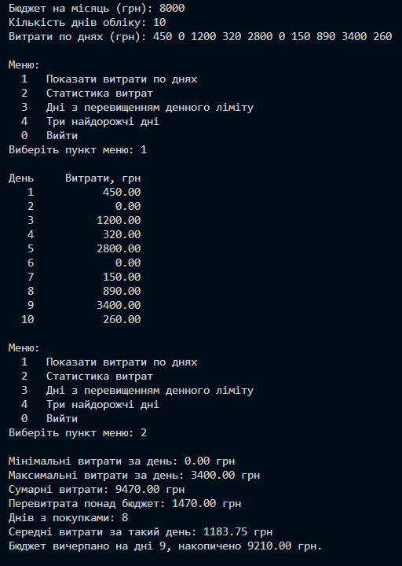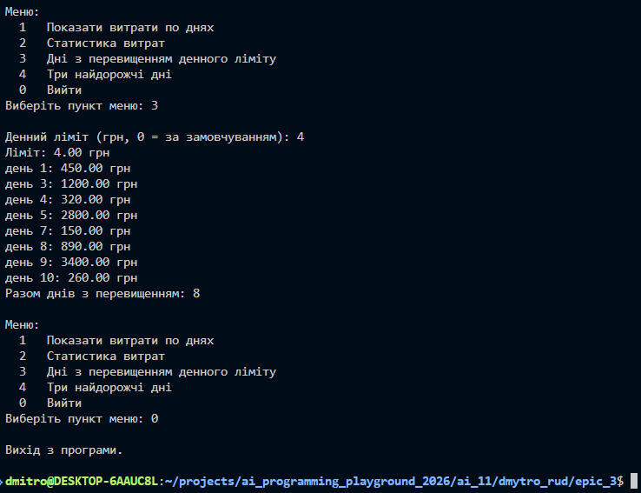

Завдання №6 Practice# programming: Self Practice Task
Задача 1 “Дракон і голод”
#include <iostream>
#include <cmath>

using namespace std;

int main() {
int n,m,s;
cin >> n >> m >> s;
int sum = ceil((double)n / 2) * m;
if (sum > s) {
cout << -1 << endl;
return 0;
}

int seq[n] = {0};
int range = ceil((double)n / 2);
for (int i = 0; i < range; i++) {
seq[i] = m;
}
if (sum == s) {
for (int i = 0; i < range; i++) {
cout << m << " ";
}
for (int i = 0; i < (n - range); i++) {
cout << 0 << " ";
}
cout << endl;
return 0;
}

while (true) {
if (sum < s) {
seq[0]++;
sum++;
} else {
break;
}
}
for (int i = 0; i < n; i++) {
cout << seq[i] << " ";
}
cout << endl;
return 0;

}

селф практик перша задача

Робота програми:
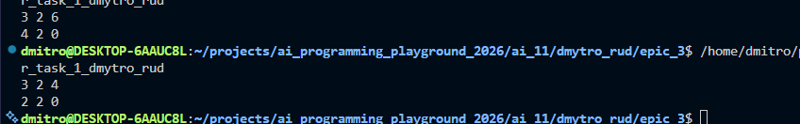
Задача 2 “Картярські штучки”
#include <iostream>
#include <vector>
#include <numeric>
#include <algorithm>

using namespace std;

int main() {
// Оптимізація введення-виведення
ios_base::sync_with_stdio(false);
cin.tie(NULL);

int W, n;
if (!(cin >>W >> n)) return 0;

vector<int> a(n + 1);
int total_sum = 0;
for (int i = 1; i <= n; i++) {
cin >> a[i];
total_sum += a[i];
}
if (W > total_sum || W < 0) {
cout << 0 << "\n";
return 0;
}

// dp[i][w] — кількість способів набрати вагу w за допомогою перших i карт.
// Обмежуємо значення числом 2, щоб уникнути переповнення типів даних.
vector<vector<int>> dp(n + 1, vector<int>(W + 1,0));

// Базовий випадок: є 1 спосіб набрати вагу 0 (не взявши жодної карти)
dp[0][0] = 1;

for (int i = 1; i <= n; ++i ) {
int weight = a[i];
for (int w = 0; w <= W; ++w) {
//Варіант 1 не бкркмо карту.
dp[i][w] = dp[i-1][w];

//Варіант 2: беремо карту і.
if (weight <= w) {
dp[i][w] += dp[i-1][w - weight];
}
if (dp[i][w] > 2) dp[i][w] = 2;

}
}
//Аналіз фінального результату
if (dp[n][W] == 0) {
cout << 0 << "\n";
} else if (dp[n][W] == 2) {
cout << -1 << "\n";
} else {
vector<int> missing_cards;
int current_w = W;

for (int i = n; i >= 1; --i) {
if(dp[i-1][current_w] > 0) {
missing_cards.push_back(i);
} else {
current_w -= a[i];
}
}
sort(missing_cards.begin(), missing_cards.end());

for (int i = 0; i < missing_cards.size(); ++i) {
cout << missing_cards[i] <<(i + 1 == missing_cards.size() ? "" : " ");
}
}

return 0;
}

селф практик друга задача

Робота програми:
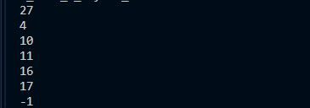

Задача 3 “Підрахунок голосів”
#include <iostream>
#include <vector>

using namespace std;

int main() {

ios_base::sync_with_stdio(false);
cin.tie(NULL);

int n, m;
long long k;
if (!(cin >> n >> m >> k)) {
return 0;
}

vector<long long> a(m);
for (int i = 0; i < m; ++i) {
cin >> a[i];
}

long long current_sum = 0;
int workers_needed = 1;

for (int i = 0; i < m; ++i) {

if (current_sum + a[i] > k) {
workers_needed++;
current_sum = a[i];
} else {
current_sum += a[i];
}
}

if (workers_needed > n) {
cout << -1 << "\n";
} else {

cout << n - workers_needed << "\n";
}

return 0;
}

селф практик третя задача

Робота програми:


Кооперація з командою:
- Зустріч 13.10:

Зустріч 21.10


- Код ревю пулреквестів учасників команди:

Висновки:
У ході роботи я виконав завдання 1 варіанту 14 з лабораторної №2 (сума ряду з точністю ε), завдання 2 варіанту 20 з лабораторної №3 (обчислення функції через розклад у степеневий ряд) та практичне завдання «Аналізатор місячного бюджету». Це дало практику в організації циклів, використанні функцій і рекурсії та обробці даних в одновимірних масивах. Результати лабораторних збігаються з очікуваними значеннями, а програма практичної видає всі контрольні значення з умови.
Здобуті навчики:
- Цикли та керування ними: навчився вибирати між for, while і do-while залежно від задачі, використовувати break для дострокового виходу з циклу та continue для пропуску ітерації.
- Суми рядів із заданою точністю: навчився виводити рекурентну формулу aₙ₊₁ = aₙ · k(n) діленням сусідніх доданків (для варіанта 14: aₙ₊₁ = aₙ · (n/(n+1))ⁿ), зупиняти додавання за умовою aₙ < ε і пояснювати збіжність ряду за допомогою границі відношення доданків.
- Розклад функцій у степеневий ряд: навчився обчислювати функцію через ряд Тейлора двома способами (за заданим n і за заданою точністю ε) та порівнювати результат з точним значенням, а також розбивати доданок на множники, один з яких рахується рекурентно (cₙ = tⁿ/n!).
- Вкладені цикли: навчився будувати структуру з трьох циклів (зовнішній по x, два внутрішні), скидати змінні для кожного нового x і брати цілий лічильник замість дробового кроку, щоб не накопичувалась похибка.
- Форматований вивід: навчився керувати виводом через fixed, setprecision і setw, розумію, що ці маніпулятори «липкі», і що setw рахує байти, тому з кирилицею його використовувати не можна.
- Функції: навчився розбивати програму на функції, передавати параметри за значенням і за посиланням (повернення мінімуму та максимуму через &), використовувати параметри за замовчуванням (денний ліміт 1000 грн) і вбудовані функції cmath (pow, exp, fabs).
- Рекурсія: навчився писати рекурсивну функцію з базовим випадком і рекурсивним кроком (сума витрат без циклу) та помічати типову помилку виходу за межі масиву.
- Одновимірні масиви: навчився зберігати й обробляти дані в масиві, передавати його у функцію (з const), копіювати масив і сортувати копію за спаданням вкладеними циклами без готових функцій, залишаючи оригінал незмінним.

